ひかりの子どもの成長展

様々な経験を通して日々成長している子どもたち。その過程を多角的な視点で感じていただく機会として成長展を行います。お子様一人一人の成長をいろいろな視点から見られる展示になって

おります。

日程：令和７年２月８日（土）

場所：光明第八こども園

※詳細については掲示・冊子をご覧ください。

<https://www.koumyou8.net/>

光の子

学園だより

厳しい寒さが続くこの頃。子どもたちは、ひんやりとした空気を肌で感じたり吐く息の白さを楽しんだりと、小さい体で季節を感じながら過ごしています。

　今月も風邪を引かないように、予防に気を配りながら元気に過ごしていきましょう。

第３４５号

令和７年２月１日

光明第八こども園

保育目標



２月の行事予定

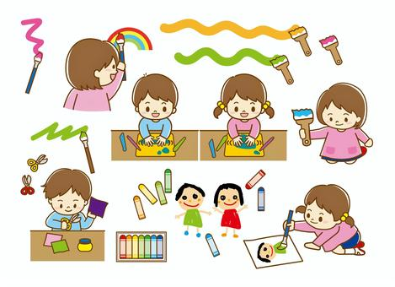

１８日（火）　こころの保健室

　　　　　　　施設間交流（幼児）

２１日（金）　誕生会

２３日（日）　天皇誕生日

２４日（月）　振替休日

２５日（火）　体操教室（幼児）

２８日（金）　リトミック（心輝）

　　　　　　　鑓水小学校と交流（道）

２日（日）　節分

３日（月）　体操教室（幼児）

４日（火）　０歳児健診

６日（木）　初午

　７日（金）　針供養

　　　　　　　リトミック（心輝）

８日（土）　ひかりの子どもの成長展

１１日（火）　建国記念の日

１２日（水）　身体測定（乳児）

　　　　　　　上柚木小学校と交流（道）

１３日（木）　身体測定（幼児）

１４日（金）　涅槃会



こころの日 保育目標

落ち着いて過ごそう

保育目標

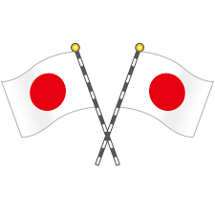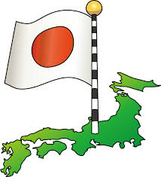

　２月１１日は「**建国をしのび、国を愛する心を養う日**」です。 戦前は「紀元節」という祝日でしたが、戦後は「建国を記念する日」として昭和４１年に制定され祝日とされました。 お子様と一緒にみんなが暮らしている日本について知り、日本の良いところを探してみてはいかがでしょう。

建国記念日



５歳児

・友だちとのつながりを深める中で、自分の思いや

考えを表しながら遊びを楽しむ。

４歳児(和)

・自分でできることを進んで取り組み、出来た　　喜びを感じる。

３歳児(愛)

・友だちに思いや気持ちを言葉で伝えて、様々な活動に積極的に取り組む。

２歳児(心)

・友だちや保育者と一緒に、言葉のやりとりを　　しながら遊びを楽しむ。

１歳児(輝)

・保育者や友だちと関わりを深めながら遊びを楽

しむ。

０歳児(純)

・友だちへの関心が強まり、関わって遊んだり　　一緒にいることを楽しんだりする。

(道)

※避難訓練、不審者対応訓練は

予告なしで実施いたします。





「節分」とはもともと季節の変わり目で、立春・立夏・立秋・立冬の前日のことを言います。しかし、いつしか、一年の始まりであり、大切にされていた「立春」の前日のみを「節分」と呼ぶようになりました。新しい年に幸運を呼び込むことを目的に、豆まきをして邪気を追い払う行事として定着してきました。

節 分

涅槃会（ねはんえ）とは、花まつり・成道会に次ぐ三大法要の一つでお釈迦様がお亡くなりになった日のことです。お釈迦様は、涅槃の際、弟子たちに「ものごとは移り変わっていく。怠ることなく日々精進しなさい」とのお言葉を残し、８０歳の生涯を終えたとされています。

ひなたぼっこ

道組と和組の子どもたちが、休日に近所の家具屋へでかけ展示ルームを見た時の話をしていました。「お店の中に小さな家があって、ずっと入ってはいけないけど、そこは靴のままで入れたよ。お店の物は全部500円で、ベッドも500円だって。」「ベッドは500円で売ってないよ。1万円位するよ。」「えー！そんな高いベッドはないよ！」と会話が盛り上がっていました。子どもたちが自分で体験したことや思いを言葉で表現し、会話のやりとりを楽しんでいる様子に成長したなぁとほっこりしました。　　　　　　　（幼児組担任）